我が国は２００５年２月に発効した「京都議定書」において、２００８年から２０１２年の５年間で二酸化炭素量を１９９０年に比して６％削減することを約束しました。そして、そのうちに３．８％は森林の吸収で賄うこととしています。
木材価格が低迷し、慢性的な採算割れを引き起こしている森林林業において、森林吸収に係る新たな排出権取引による雇用創出は極めて重要な課題であるとともに、低迷する森林林業を再生に導く、二度と訪れない絶好の機会といえます。

京都メカニズムから森林林業再生の道筋を探る
群馬県本部／群馬県職労働 マイナス3.9％実行委員会事務局 小倉 正

はじめに
世界的な地球温暖化が問題とされる中、我が国は２００５年２月に発効したいわゆる「京都議定書」において、２００８年から２０１２年の５年間を第１約束期間として、二酸化炭素量を１９９０年に比して６％削減するとしました。そして、そのうちの３．８％分は森林の吸収で担うこととされています。
具体的には、二酸化炭素のシンク（吸収源）として、「１９９０年以降に行われた新規の植林、再植林及び森林減少に係る排出及び吸収を限定的に考慮する」と明記された同議定書において、森林による二酸化炭素吸収量１，３００万炭素トン（３．８％）の確保が必要とされています。
こうしたことを背景として、間伐等森林整備に多大な予算が投入されつつあります。一方、日本国内における森林環境を取り巻く情勢は、①安価な外国産木材の影響、②木材消費量が最も多い住宅着工数が減少傾向にあること等の要因から、原木価格が低迷し、山元の採算割れを進行させています。こうした状況下で、山林所有者は自らの山林を管理する意欲すら喪失している状況です。
加えて、現在の山林所有者の多くは、自ら植林した世代とは異なり、相続などにより山林を所有しているだけであり、所有林からの収入に所得を依存するわけでもなく、林業に対する知識も関心も希薄となっています。
現状では間伐した樹木を利用するあてがないため、間伐した木材を林内に放置する所謂切り捨て間伐となってしまっているのが現状です。間伐材を林内に放置した場合、木材は腐食しながら徐々に二酸化炭素を大気中に放出していきますから、事実上二酸化炭素を削減する効果があるとは言えない訳ですが、林野庁では３．８％分を森林吸収で分担するとした目標達成のため、間伐については２００７年～２０１２年の６年間で３３０万ｈaを実施するとしています。
一方、昨今の景気悪化に伴う「派遣切り」や「内定取り消し」などによる社会不安が広がる中、国や地方一体となった雇用対策が求められています。「無駄な公共事業」として従来までの道路建設工事やダム工事などの予算が縮小してきている中にあって、新たな雇用創出の場としての森林林業への期待も高まっています。
今研究では、前述したような様々な課題がある中で、環境問題と雇用対策をキーワードとした、新たな森林林業のあるべき姿について調査・研究を進めることとします。

（１）そもそも地球はなぜ温暖化しているのか
地球温暖化の原因としては、二酸化炭素のような「温室効果ガス」が原因であるという説が主流ですが、その他に太陽の活動が周期的に盛んになったり衰えたりすること、地球の回転軸が少し曲がっていることなどの影響が考えられています。事実、古生代の地球の気温は現在より２０度ほど高かったと推測されており、その後の第一氷河時代でも平均気温は２２度で、現在よりも７度も高かったとされています。つまり、地球の長い歴史からすれば、人間が二酸化炭素を出しても出さなくても、地球の気温は１０度や２０度くらいは上がったり下がったりするものであることは間違いないことと思われます。
しかし、人類は石油や石炭を燃やして生活するようになってから、僅か１５０年足らずの間に急激な経済発展を遂げてきました。そもそも石炭は太古の植物の化石であり、石油は動物の化石と言われていますが、数億年かけてつくられた石油や石炭を、同じく数億年かけて少しずつ使う分には、地球全体の二酸化炭素総量は一定に保たれますから、何の問題もないのでしょうが、現在起きている問題はその消費のスピードが速すぎることと、その量が巨大すぎることと言われています。故にこうした人間の活動が温暖化に拍車をかけていることは疑う余地はないものと言えると思います。

（２）京都メカニズム（カーボン・オフセット）とは
京都議定書は、５５カ国以上の国が協定締結することが発効条件とされており、２００４年にロシア連邦が批准したことで、２００５年２月１６日に発効しました。協定に締結した国別に削減目標が割り当てられている議定書の最大の特徴は、締結国間での排出権取引を認めている点にあります。つまり、ある国が二酸化炭素を削減する約束をしておきながら、実際には二酸化炭素を削減することができなかった場合には、二酸化炭素を削減する余裕のある国から削減枠をお金で買取り、それを約束に充てることができるという方式です。削減が困難な排出量について、他の場所で実現した排出削減分を購入することにより相殺（オフセット）するこの方式を、カーボン・オフセットといいます。また、この京都議定書により約束した割当量を超えて排出（削減目標を達成できなかった）場合には、超過した排出量を３割り増しにした上で、次期削減義務値に上乗せする、また、排出量取引においては、排出枠を売却できなくなるといった罰則規定が設けられています。
日本の削減量６％については、仮に達成できなかった場合、２０１３年以降の第２次以降約束期間の削減目標にペナルテイが上乗せされる等の罰則を受けることになります。しかし、２００７年度の国内の排出量は逆に基準年（１９９０年）に対して９％上回っており、現状から約１５％の削減が必要となっています。目標を達成するために７０００億以上、場合によっては５兆円以上の排出権購入を迫られることが危惧されています。

（３）京都議定書が示す森林吸収によるマイナス３．８％とは
京都議定書では、日本の６％の削減目標のうち３．８％を森林の吸収で担うこととしています。
樹木は光合成により、大気中の二酸化炭素を取り込み成長します。このことから、樹木の集合体である森林は二酸化炭素の吸収源であり貯蔵庫といえます。この貯蔵庫である木材は、腐食するか燃焼しない限りは、二酸化炭素を貯蔵し続けます。しかし、立木の間にあっては、永久に吸収し続ける訳ではなく、４０年～５０年を超えた辺りからは、殆ど吸収しなくなることが分かっています。つまり成長する分だけ吸収するわけで、成木となって成長しなくなれば、あとは貯蔵しているだけという訳です。こうしたことから、①成長の止まった成木は伐採して、住宅や家具としてできる限り長く使う、そして②それ以外の部分の所謂未利用木質資源は石油や石炭などの化石燃料の代替として利用する。そして、③伐採した跡地には新たな樹木を植栽し、エネルギーとして排出された二酸化炭素を吸収させ相殺（オフセット）する必要があるわけです。
京都議定書では、ほぼ我が国に限りこの「森林による吸収」を認めています。ただし、日本国内の全ての森林が吸収源の対象となっているわけではなく、国際的な運用ルールでは「森林の持つ諸機能を持続的に発揮させるために、１９９０年以降、人の手を加えていること」がポイントになっています。具体的には次の３つの行為が行われた森林を吸収源として算定することが認められています。
①新規植林
過去５０年来森林がなかった土地に植林すること。
②再植林
１９９０年時点で森林でなかった土地に植林すること。
③森林経営
持続可能な方法で森林の多様な機能を十分に発揮するための一連の作業（森林の整備、管理、保全などの手入れ）を行うこと。
上記①と②は日本では極僅かであるため、主体は③になります。このため、間伐の積極的推進等による健全な森林の整備、伐採規制などをしている保安林や自然公園の適切な管理・保全のほか、これらを進めるために必要な林業就業者の確保・育成、木材利用の推進、森林ボランテイアや企業等、幅広い森林づくり活動への参加が求められています。
ところで、間伐したから二酸化炭素が吸収されると考えるのは間違いと言えます。間伐されてもされなくても、人工林は二酸化炭素を吸収しますし、間伐したからといって吸収量が増加するかというと、それによる寄与は殆ど期待できません。
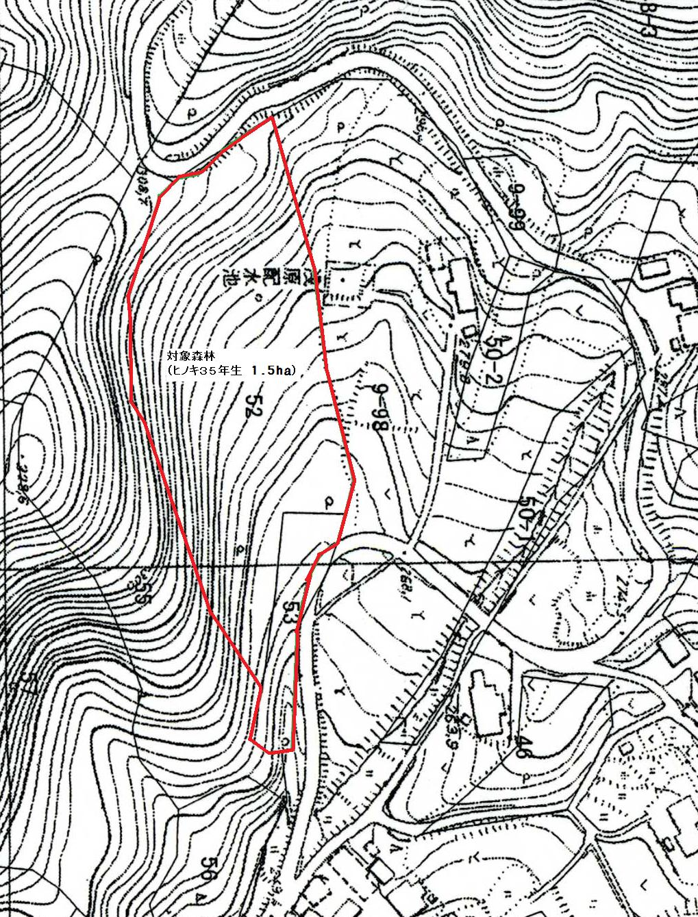
調査対象森林の状況
所在地：みどり市大間々町浅原
面 積：１．５ha
樹 種：ヒノキ３５年生
そもそも、樹木自体は呼吸しており、二酸化炭素を固定する一方で、同時に二酸化炭素を放出しています。そして、樹齢が増すほどに吸収量と放出量は同じ量になっていきます。
つまり、地球温暖化問題全体として捉えて「大気中の二酸化炭素を削減する」とした観点から考えた場合、「人工林の間伐は、その行為のみで捉えれば、炭素吸収量に直接的には寄与しない」ということであり、正しくは「京都議定書で認められた数字のために人工林を間伐し、間伐された人工林が森林経営されている人工林と見なされて、その森林が固定している炭素量を吸収量としてカウントできる」と解釈されます。
なお、森林が有する炭素貯蔵量、即ち立木（木材）の蓄積量は、間伐しなくても樹木が成長するにつれ増加します。むしろ標準伐期令を過ぎた間伐は蓄積量を減少させますから、炭素蓄積量も減少させることになります。

（４）従来の間伐作業で経営は成り立つか
私たちは大間々のヒノキ林（３５年生）１．５ヘクタールを所有者から無償で借り上げ、間伐作業を実施するとともに、伐採木を原木市場（前橋共販所）に出荷・販売することで、特別な大型機械を持たない小さな団体が、林業経営できるか否かについて検証してみました。
１０人で２日間行った作業で４０本（１．５０７ｍ3）を出荷しましたが、間伐補助金（５００円／ｍ３）を含めても７，８００円程度で、賃金に換算すると３９０円／日・人にしかならないことが判明しました。＜別表１参照＞
ヒノキ（長４ｍ 径級１０～１３ｃｍ）の平均価格を約７，０００円／ｍ3としても、これを大きく下回っており、１本あたりの平均価格では、１９５円／本にしかなりませんでした。
こうした所謂放置林では、材木価格も安価となってしまうことから、現状では採算割れが必至です。もっとも、仮に平均価格で販売できたとしても、５６５円／日・人にしかなりませんから、到底経営的には成り立ちようがありません。
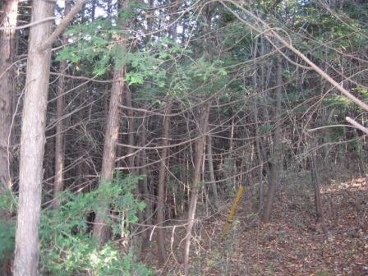 | 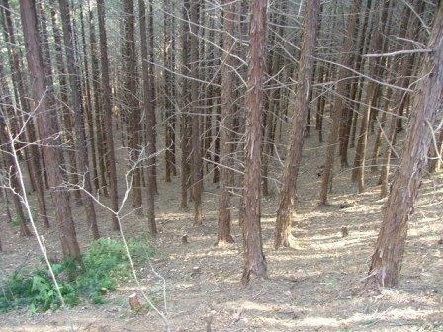
調査対象森林の状況（整備前）  樹種・林齢：ヒノキ３５年生 | 調査対象森林の状況（整備前）  樹種・林齢：ヒノキ３５年生

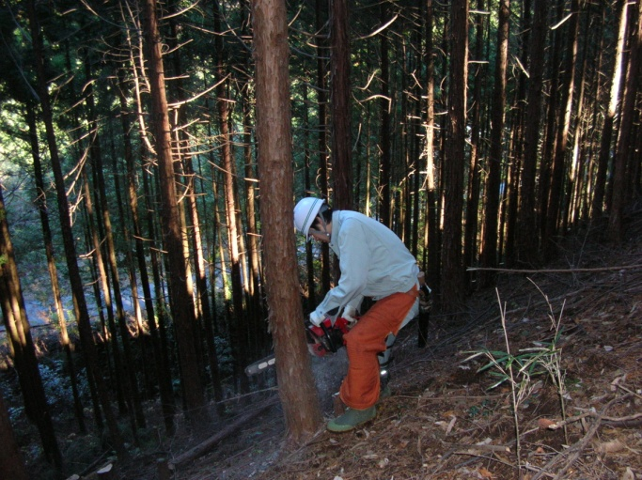 | 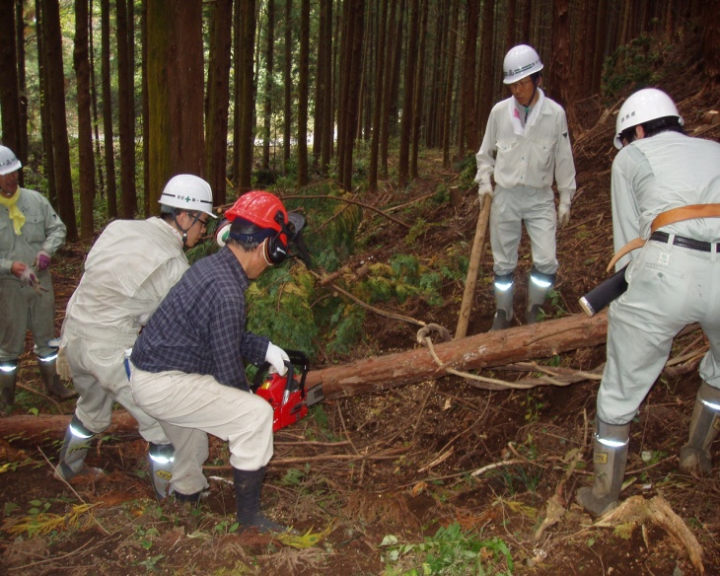
間伐作業の様子  伐採にはチェンソーを使用します。ヒノキの放置林は掛かり木になりやすいため、伐採には手間がかかります。 | 玉切り作業の様子  伐採した木材は、末口径１５ｃｍ以上＝３．０５ｍ、末口径１５ｃｍ未満＝４．０５ｍに玉切ります。

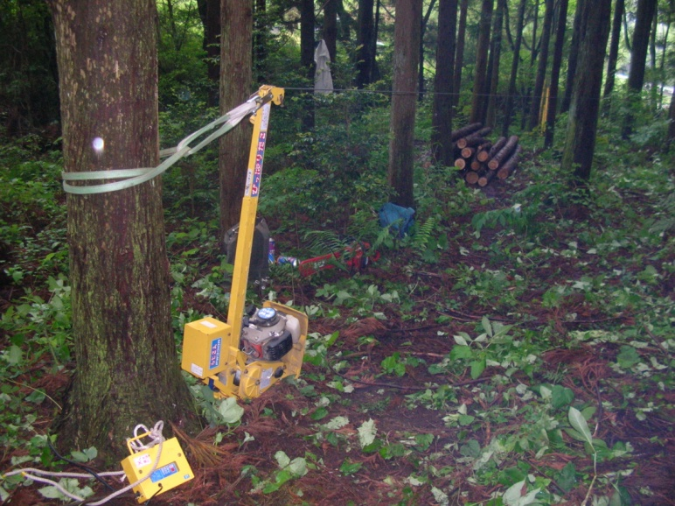 | 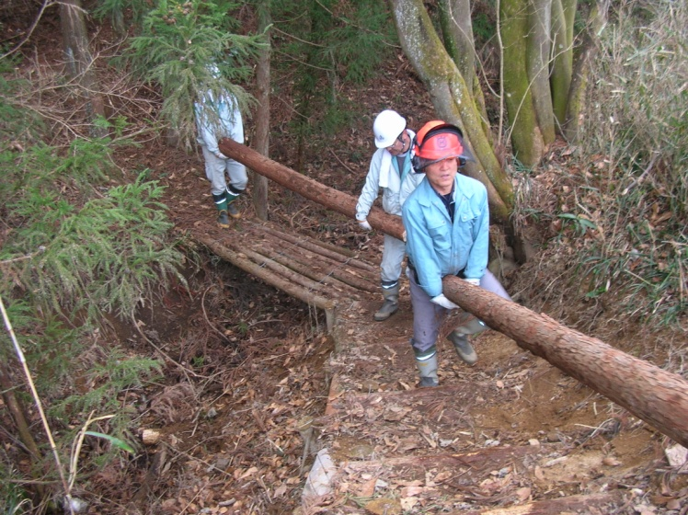
集材作業の様子  玉切り後は“ひっぱりダコ”を使用して林内に集材します。 | 搬出作業の様子  林内から林外へ搬出するには、途中沢を渡るため、人肩運搬で搬出します。

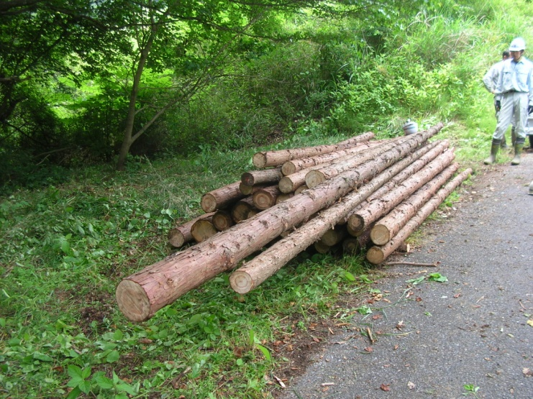 | 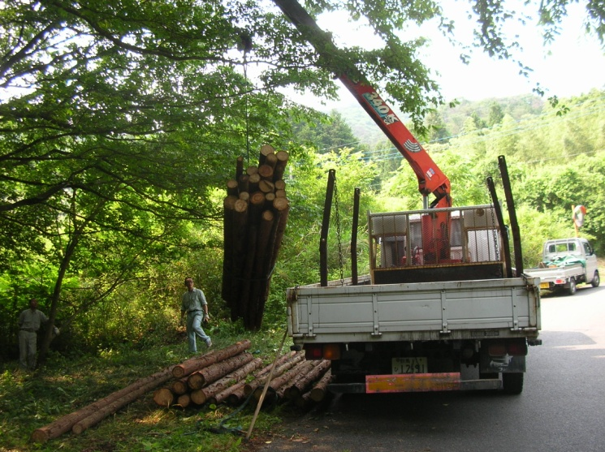
搬出された木材 | 搬出した木材はトラックで前橋共販へ運びます。
＜別表１＞
市日 | 樹種・径級 | 本数 | 材積（ｍ3） | 単価 | 金額 | 消費税 | 間伐材経費補助 | 計
７月３日 | ヒノキ３ｍ 14～１6ｃｍ | 3 | 0.177 | 4,290 | 759 | 39 | 88 | 886
 | ヒノキ４ｍ ７～１３ｃｍ | 1 | 0.068 | 7,560 | 514 | 26 | 34 | 574
 | ヒノキ４ｍ ７～１３ｃｍ | 12 | 0.530 | 4,930 | 2,612 | 131 | 265 | 3,008
 | スギ４ｍ ７～１２ｃｍ | 1 | 0.032 | 8,810 | 282 | 16 | 16 | 314
７月１３日 | ヒノキ３ｍ ７～１３ｃｍ | 4 | 0.196 | 3,640 | 713 | 37 | 98 | 848
７月２３日 | スギ３ｍ ７～１２ｃｍ | 1 | 0.043 | 3,650 | 157 | 8 | 21 | 186
８月３日 | ヒノキ４ｍ ７～１３ｃｍ | 4 | 0.128 | 4,590 | 587 | 30 | 64 | 681
 | ヒノキ４ｍ ７～１３ｃｍ | 13 | 0.314 | 3,290 | 1,034 | 53 | 157 | 1,244
 | ヒノキ３ｍ ７～１３ｃｍ | 1 | 0.019 | 2,740 | 52 | 3 | 9 | 64
計 |  | 40 | 1.507 | 4,452 | 6,710 | 343 | 752 | 7,805
前橋共販所における平成２１年７月３日平均落札価格
樹 種 | 長 級 | 径 級 | 平均落札価格（ｍ3）
ヒノキ | ３．００ｍ | １４ｃｍ～２４ｃｍ | １２，０００円
 | ４．００ｍ | １０ｃｍ～１３ｃｍ | ６，８００円
 |  | １４ｃｍ～１８ｃｍ | １８，４００円
 |  | １８ｃｍ～２８ｃｍ | １８，０００円

（５）高知県の取り組み
高知県では、環境省が進めるＪ－ＶＥＲ制度により、化石燃料から木質バイオマス燃料に切り替えた企業に対し、燃料購入にかかるコスト差を県が負担する代わりに、それにより得られたＣＯ２削減分を県に帰属するとともに、県が環境先進企業等に販売する事業を実施しています。具体的には、住友大阪セメントがセメント製造過程において使用していた石炭を、一部木質バイオマスに変換することで、石炭の発熱量見合いの価格と木質バイオマス発熱量見合いのコスト差額約２，０００円/ｔを県が負担する委託契約を同社と締結。石炭を削減することによって得られたＣＯ２を県に帰属するというものです。
こうしたことをはじめ、近年では各県単位での新たな取り組みが進められています。

（６）新たな排出権取引の検討
前述してきたように京都メカニズムでは、森林による吸収が認められています。森林の炭素貯蔵量は間伐してもしなくても増加しますが、１９９０年以降に何らかの森林整備を実施した森林のみ、吸収源として算入することができます。
炭素重量(t)＝材積量（ｍ3）×拡大係数×容積密度（t／ｍ3）×炭素含有率
拡大係数：針葉樹1.7、広葉樹1.8
容積密度：針葉樹0.38t/ｍ3、広葉樹0.49t/ｍ3
炭素含有率：0.50
例えば、私たちが現在借り上げている森林１．５haに当てはめてみると、県が管理する森林簿上では２００７年５月１０日現在の材積量は、スギ１２９ｍ3、ヒノキ２１７ｍ3、計３４６ｍ3となっています。これを２０１０年４月（３年後）の数値に換算すると、スギ１３９ｍ3、ヒノキ２４６ｍ3、計３８５ｍ3になります。即ち、年間あたり１３ｍ3ずつ増加する計算になります。
これを、１つの炭素重量の換算式である右記計算式に当てはめてみると、２０１０年４月現在の炭素重量は、材積量３８５ｍ3に対して１２４炭素トンとなります。２００７年５月現在では１１２炭素トンになりますから、年間４炭素トンずつ増加する計算になります。
高知県の平成２１年７月からの排出権取引実績では、１炭素トン当たり１０，５００円で販売していること等を考慮すると、１３０万円あまりの価値が存在する計算になるとともに、毎年４万２千円程度の新たな価値を生み出すと考えられます。
これは１例ではありますが、こうして得られた炭素吸収量を環境先進企業等に販売し、その原資を元に森林林業の雇用を創出するとともに、森林林業の再生に繋げていくことが重要と考えます。

（７）まとめ
京都メカニズムの枠組みでの排出権取引は、あくまでも締結国間での排出権取引を認めるものです。また、森林による吸収１，３００万炭素トン（３．８％）の部分にあっては、議定書上はほぼ日本に限って認められた上限値であるため、この数字以上の森林整備を実施してもオーバーした部分はカウントされません。こうしたことから、国内における排出権取引の部分においては、国や地方において様々な取り組みが試行されてきている状況にあります。
前述してきたように、議定書上カウントすることが許された森林整備は、何も間伐に限ったものではありませんが、一度人の手によって植林された人工林は、種から成長した天然林と違い、人の手によって管理し続ける必要があります。従って、森林の有する保水機能の充実や、国土保全等の災害に強い森林をつくるためにも、温暖化対策に関らず立ち遅れた間伐は進める必要があります。
また、エネルギー政策の観点からすれば、化石燃料から木質バイオマス等の自然エネルギーに転換することで、国内の雇用創出にも繋がるものと考えられます。
以上のことから、①森林の有する炭素吸収量を適正に評価し、その評価結果等を広く周知することで、森林整備のための原資獲得に取り組むこと、②化石燃料から木質バイオマス燃料に転換した企業等に対し、木材の買取価格等を補償することで、いわゆる未利用林地残材（Ｃ材）の利用を推進し、放置林の整備を図ること、等が求められます。
京都メカニズムは国内の排出権取引を定めたものではありませんが、こうした世界的な動きを参考として活用し、森林林業の分野において新たな雇用の創出を図っていくことが重要と考えます。

